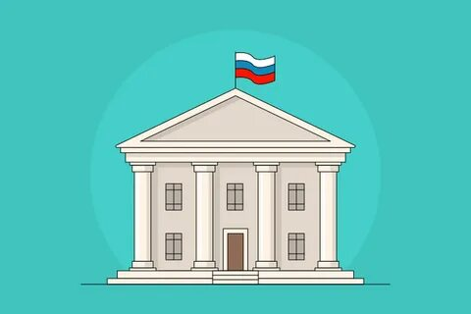

*Где искать помощь?*

***В этом разделе мы представляем вам список организаций, которые могут оказать помощь в восстановлении родительских прав и поддержке семьи.***

*Пожалуйста, ознакомьтесь с контактной информацией:*

1. **МО МВД РФ**

**Помощь:** Предоставление информации о правовых аспектах, консультации по вопросам привлечения к ответственности.

**Адрес:** с. Дзержинское, ул. Кирова, д. 1

**Телефон:**  *8 (39167) 9-11-07*

1. **КДНиЗП (Комиссия по делам несовершеннолетних и защите их прав)**

**Помощь:** Консультирование по вопросам воспитания и защиты прав детей, разработка индивидуальных программ поддержки семей, а также помощь в восстановлении родительских прав..

**Адрес:** с. Дзержинское, ул. Ленина, д. 15

**Телефон:** *8 (39167) 9-17-26*

**E-mail:** [kdn@adm-dzergin.ru](https://e.mail.ru/compose?To=kdn@adm%2ddzergin.ru)

1. **Отдел опеки и попечительства**

**Помощь:** Оказание поддержки в вопросах опеки и попечительства, консультации по юридическим вопросам восстановления прав, помощь в подготовке необходимых документов.

**Адрес:** с. Дзержинское, ул. Ленина, д. 15

**Телефон:** *8 (39167) 9-02-36*

**E-mail:** [opeka_dzer@mail.ru](https://e.mail.ru/compose?To=opeka_dzer@mail.ru)

1. **КГБУЗ «Дзержинская РБ» (Районная больница)**

**Помощь:** Медицинская консультация и лечение, психологическая поддержка, а также работа специалистов, которые могут помочь в медико- психологической реабилитации семьи.

**Адрес:** с. Дзержинское, ул. Больничная, 39

**Телефон:** *8 (39167) 9-01-49*

**Регистратура:** *8 (39167) 9-11-27*

**E-mail:** [dzer_crb@krasmail.ru](https://e.mail.ru/compose?To=dzer_crb@krasmail.ru)

1. **КГКУ «ЦЗН» (Центр занятости населения)**

**Помощь:** Консультации по вопросам трудоустройства, программы переподготовки, социальная поддержка для семей в трудной жизненной ситуации.

**Адрес:** с. Дзержинское, ул. Кирова, 3

**Телефон:** *8 (39167) 9-12-05, 8 (39167) 9-01-51, 8 (950) 971-13-33*

**E-mail:** [dzcentr@yandex.ru](https://e.mail.ru/compose?To=dzcentr@yandex.ru)

*Если у вас возникли вопросы или нужна дополнительная информация, не стесняйтесь обращаться в указанные организации. Они смогут предложить консультацию и поддержку в восстановлении ваших прав и улучшении семейной ситуации.*